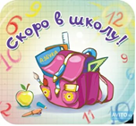
На что обратить внимание при подготовке ребенка к школьному обучению

Уважаемые родители!
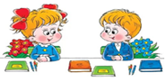
При подготовке детей к школе обращаем ваше особое внимание на формирование социально-эмоциональной и личностной готовности ребенка к предстоящему обучению в школе. Что мы имеем в виду? Это, прежде всего, умение детей выстраивать позитивные взаимоотношения со сверстниками и взрослыми (развитые навыки общения, умение контролировать своё поведение и взаимодействовать в коллективе сверстников).
Эти качества необходимы ребёнку как для адаптации к школе, так и для раскрытия его личностного природного потенциала, в результате чего ребёнок в процессе обучения непременно будет испытывать яркие положительные эмоции (радость, удивление, восторг, удовольствие, удовлетворение). Кроме того, он приобретет уверенность в своих словах, поступках; начнет понимать себя и других.
Что же для этого необходимо делать?
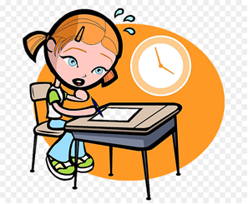
Во-первых, совместно с ребенком обговорить и прописать режим дня.
В этот режим имеет смысл заранее включить все необходимые обязательные для выполнения дела (культурно-гигиенические навыки, домашние обязанности), а потом предоставить ребёнку возможность самостоятельного выбора игр, занятий, телепередач. Всё обговаривается и распределяется по времени. Сначала режим составляется ребёнком на один день, затем – на второй и т.д. на неделю. Далее, ребёнок сам начинает контролировать исполнение всех пунктов режима. Если он с чем-то не справляется, ему предоставляется взрослым возможность совместно обсудить ситуацию, понять её и что-то изменить в режиме. При этом ребёнок начинает познавать себя и самостоятельно контролировать своё поведение (учёными установлен срок формирования любой привычки – 21 день).
Домашние обязанности ребёнка:
- Готовить простую в приготовлении пищу и убирать за собой;
- Накрывать (сервировать) стол;
- Расстилать и убирать постель, убирать комнату;
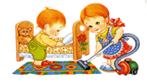
- Самостоятельно подбирать себе одежду по погоде или одежду, соответствующую конкретному случаю;
- Самостоятельно одеваться и прибирать одежду;
- Завязывать шнурки на своей обуви;
- Поливать цветы и растения;
- Кормить своего домашнего питомца и убирать за ним.
Во-вторых, взрослому необходимо учитывать, что при взаимодействии с ребёнком чрезвычайно важен характер общения: спокойный и ровный тон, доверие и вера в ребёнка, сотрудничество, доведение начатого дела до его завершения; использование в речи слов, обозначающих чувства («Мне приятно, что у тебя это получилось», «Мне обидно это слышать»).

Если ребёнок проявляет упрямство (отказывается чистить зубы, самостоятельно одеваться, убирать на место игрушки и т.д.), взрослому необходимо выяснить причину, а не продолжать бесконечно настаивать на своем требовании. Родителям нужно научиться договариваться с ребёнком, учить его самостоятельности, чтобы потом можно было предъявлять ему те или иные требования, добиваясь их выполнения. Например, выбрать самому себе зубную щётку в пределах предложенной родителем суммы; удобное место в доме для хранения игрушек, специальный контейнер для строительного материала и т.д.
Примерные требования к ребёнку и допустимые санкции со стороны родителей:
Дома можно завести специальную «коробку для потерянных вещей, игрушек».
- Ребенок, не убравший на место те или иные вещи и (или) игрушки, лишается их на определённое время (но по предварительной договорённости).
- Ребёнок, не успевший выполнить какие-то дела в соответствии с режимом, наказывает сам себя, т.к. не успевает посмотреть мультфильм или поиграть в интересную игру.
.
В - третьих, важно продолжать ИГРАТЬ с ребёнком, т.е. моделировать окружающую действительность, предоставляя ему роль учителя, тем самым, ставя его в активную позицию. Особенно это необходимо детям, которые ещё
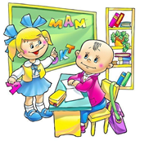
нуждаются в игре (очень любят играть).
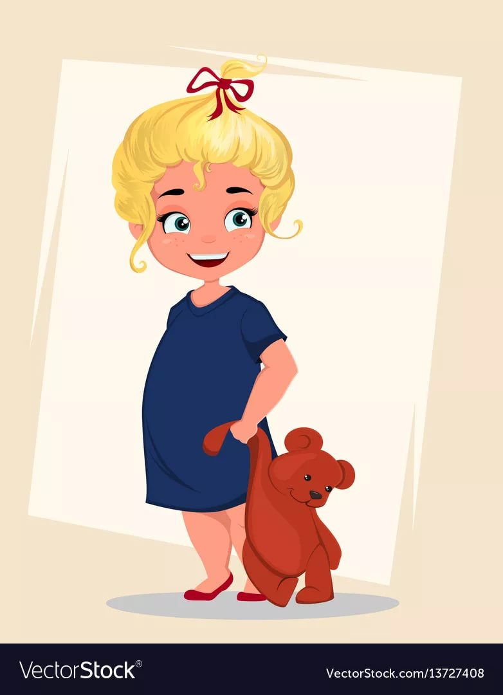
С такими детьми можно вступить в игровой диалог. Для этого взрослому необходимо взять в руки знакомую ребёнку игрушку (Медвежонка, Зайчика, Лунтика, Смешарика и т.п.) и от лица игрового персонажа вести диалог. Например, игровой персонаж просит ребёнка научить его одному из перечисленных выше умений (правильно чистить зубы, завязывать шнурки и т.д.). Когда ребёнок ещё не достаточно самостоятелен, подобные игровые приёмы позволят ему находиться с взрослым в позиции «на равных». В такой ситуации ребёнок обязательно эмоционально откликнется на игровой характер общения, получит при этом (совместно с вами) не только пользу, но и удовольствие.

Уважаемые родители!

Итак, предложенная информация может показаться многим из вас достаточно неожиданной…
Однако, тем не менее, жизненный и профессиональный опыт показывает, что самыми важными личностными качествами, которые формируются в дошкольном возрасте и в дальнейшем позволяют ребёнку стать успешным не только в школе, но и в жизни, являются те качества, которые формирует, прежде всего, СЕМЬЯ:
- умение договариваться (думать, рассуждать);
- самостоятельность (обслуживать себя, принимать решения);
- ответственность (доводить начатое дело до его завершения);
- самоконтроль (отвечать за свои поступки);
- терпение (выносливость);
- умение и желание трудиться.
Надеемся, что предложенные рекомендации будут использованы вами в повседневной жизни и помогут вам лучше узнать и понять своих детей…

Информация подготовлена педагогом-психологом Яковлевой Н.Л.

